
材料科学与工程学院文件
上理工材料〔2012〕3号

关于李晓燕同志任免的通知

经学院党政联席会议研究决定：同意李晓燕同志辞去材料学院实验中心副主任职务的请求。即日起，李晓燕同志不再担任材料学院实验中心副主任。
特此通知。

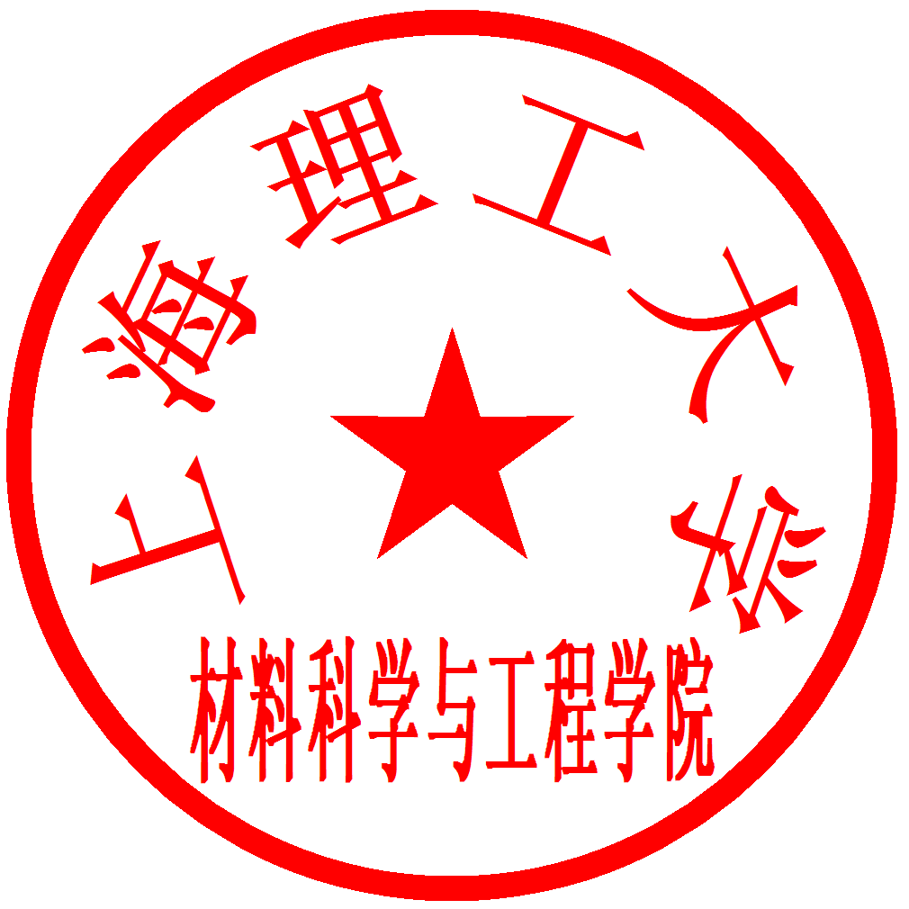
材料科学与工程学院
2012年4月16日

